Президенту клуба «Русский Робинзон»
Юрию Заруба (UA0OBA),
Вице-президенту RRC (островной комитет)
Евгению Щелкановцеву (RZ3EC)

ЗАЯВЛЕНИЕ

Прошу зарегистрировать экспедицию RK0LWP/P на остров Лаврова, проведённую 16 августа 2003 года в составе:
- Слезко Дмитрия Сергеевича, RA0LSO, член RRC #???;
- Яковлева Виталия Анатольевича, RU0LAX, член RRC #???;
- Кошевого Евгения Алексеевича, RW0MM, член RRC #???;
- ???, UA0LHT, член RRC #???;
- Компаниец Павела Анатольевича, UA0LSK, член RRC #???.
Характеристики острова: координаты – 42°57'58.05", 131°47'52.81"; площадь 110676 кв.м, QTH-локатор – PN52vx, RDA – PK-05, референция RR-16-02.
В работе 16.08.2003 г. проведено ??? QSO, журнал экспедиции не сохранился, но есть подтверждающая QSL от корреспондента. Отчет по экспедиции опубликован на …….. ………???:
http://...................................???.

Экспедиционная QSL, команда и вид острова:

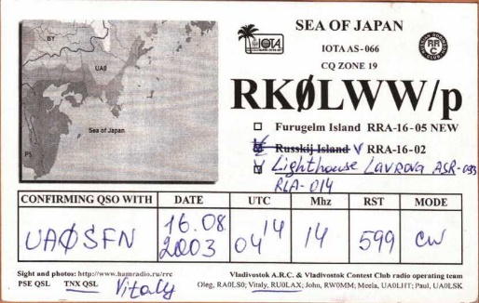
Фото-1
команда
Фото-2
вид острова

Более ранних экспедиций на остров Лаврова не зафиксировано, в соответствии с Положением дипломной программы «Острова Приморского края», члены экспедиции RA0LSO, RU0LAX, RW0MM, UA0LHT, UA0LSK имеют активацию этого острова в эфире со статусом NEW ONE RI0L-25.

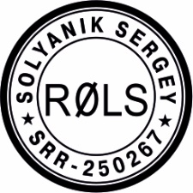
Менеджер дипломной программы
RI0L «Острова Приморского края»
Сергей Соляник (R0LS) 26.11.2018 г., г. Владивосток
ss@vl.ru

